Escuela Particular Las Naciones Nº1973
Avenida Las Naciones 800 Maipú
RBD : 25808-3 Fono: 7712401
Escuelalasnaciones1973@hotmail.com
Profesora: Paula Ortiz Herrera.

GUÍA EVALUADA DE MATEMÁTICA
“RELOJES ANÁLOGOS Y DIGITALES”
3° BÁSICO

Nombre: ____________________________________Fecha: _______________
Objetivo de la clase: | ¿Qué aprendí en la clase de hoy?:
OA1
OA 20Leer y registrar el tiempo en horas, medias horas, cuartos de hora y minutos en relojes análogos y digitales.

I.- Lee la hora que marca cada reloj y escríbela con palabras donde corresponda, siguiendo el ejemplo. ( 9 puntos)
Son las 8 y quince minutos

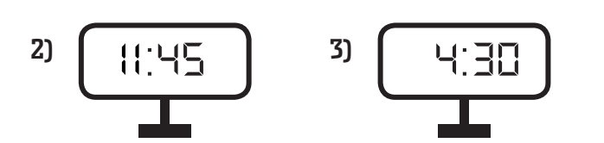

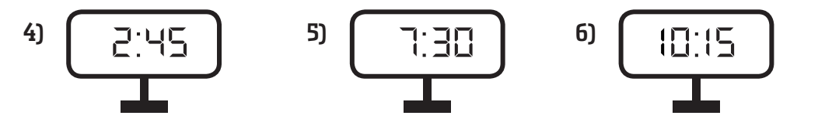

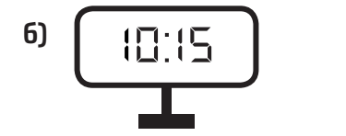

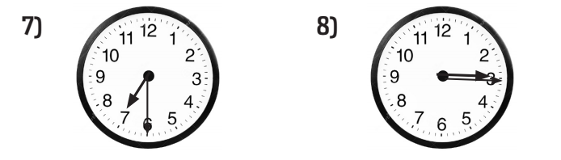

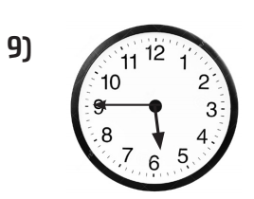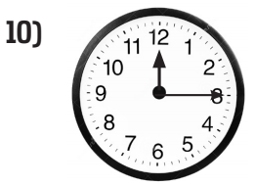

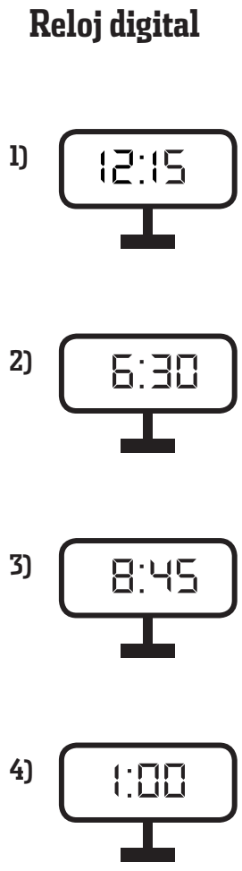
I.- Une con una línea el Reloj digital con el análogo, que marca la misma hora.(4 pts.)
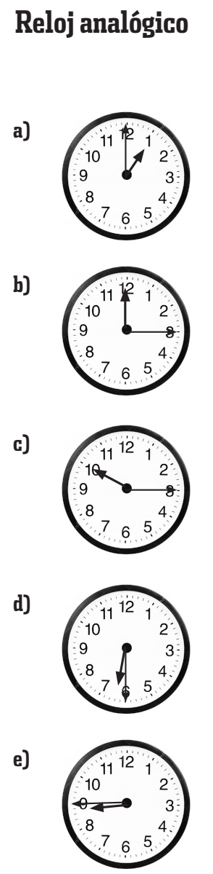

III.- Resuelve: (4 pts.)

1.-José empezó a hacer galletas a las 9:00 A.M. Se demoró diez minutos en hacer la mezcla y 35 minutos en hornearlas.
¿A qué hora José tuvo listas las galletas?
Marca en los relojes los relojes
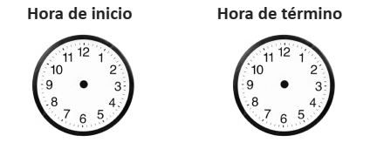

Respuesta:_____________________________________________________

